# ЛАБОРАТОРНАЯ РАБОТА №10,11. Пакетные файлы в операционных системах ms-dos b windows

**Цель работы:** - научится создавать пакетные файлы, получать в них прараметры и выполнять некоторые операции с файлами.

### Задание 1

Смысл этого файла будет в том, чтобы он создал новую папку BACKUP и скопировал туда содержимое текущей папки.

@echo off  
echo start backup  
mkdir backup  
copy *.* backup  
echo end backup

Тесты:

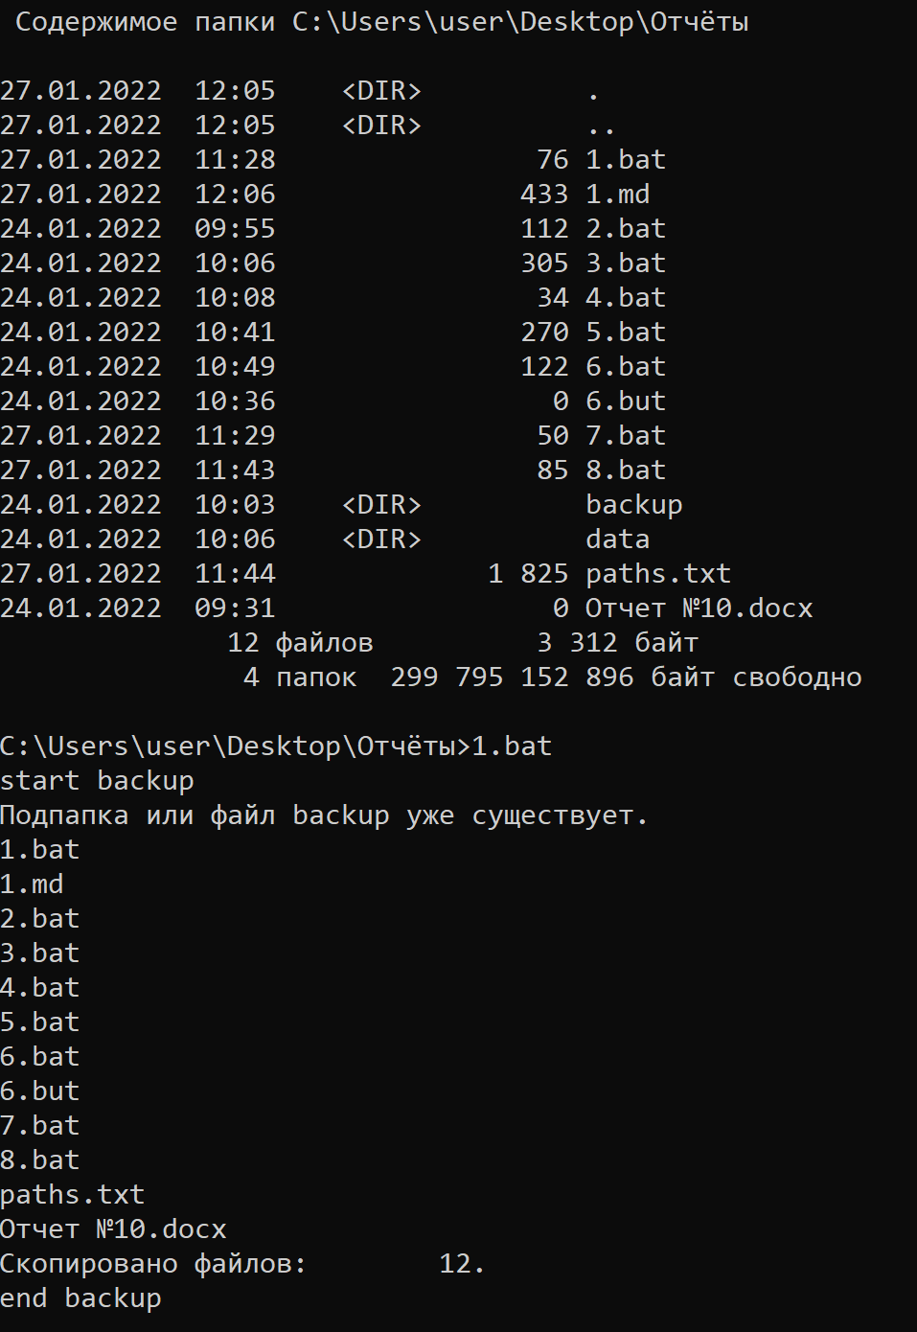 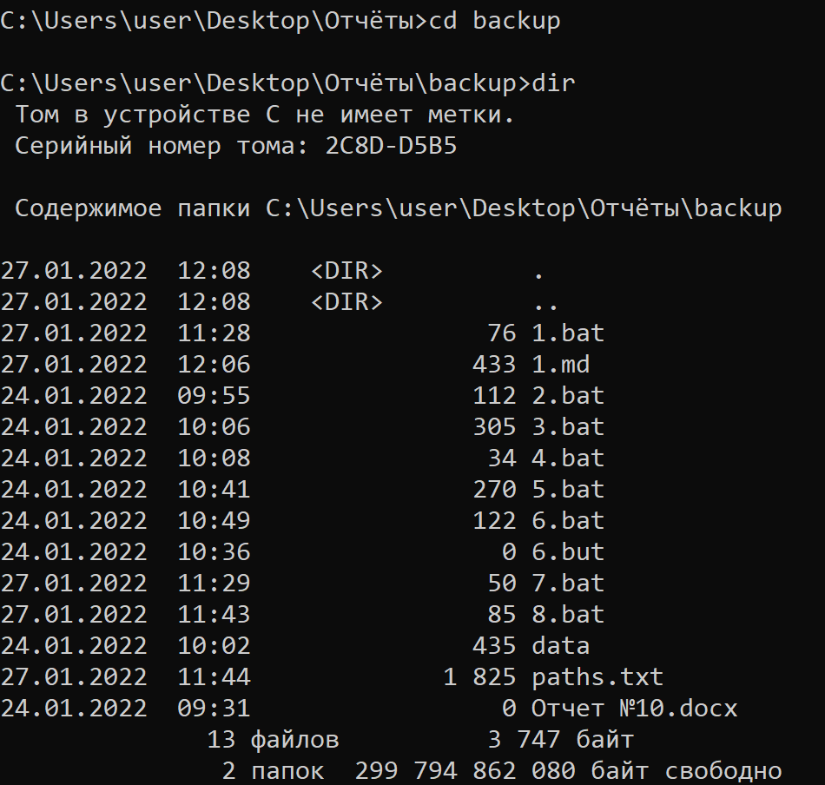

### Задание 2

Предварительная проверка файла наличия файла 1.bat в папке BACKUP и удаление его перед копированием новой версии файла 4.bat в эту папку

@echo off  
cls   
echo start backup  
if exist backup\1.bat (del backup\1.bat)  
copy *.* backup  
echo backup ended

Тесты:

Информация о том когда был изменён 1.bat в backup и вне backup:

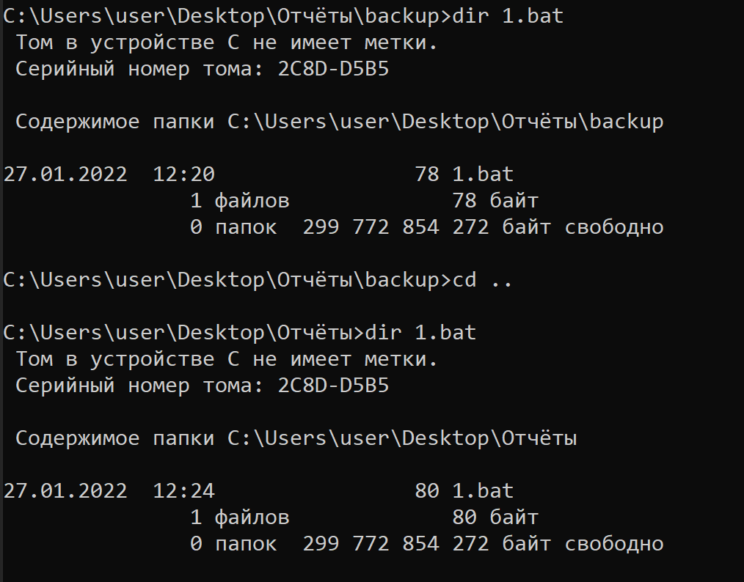

Сам запуск 2.bat:

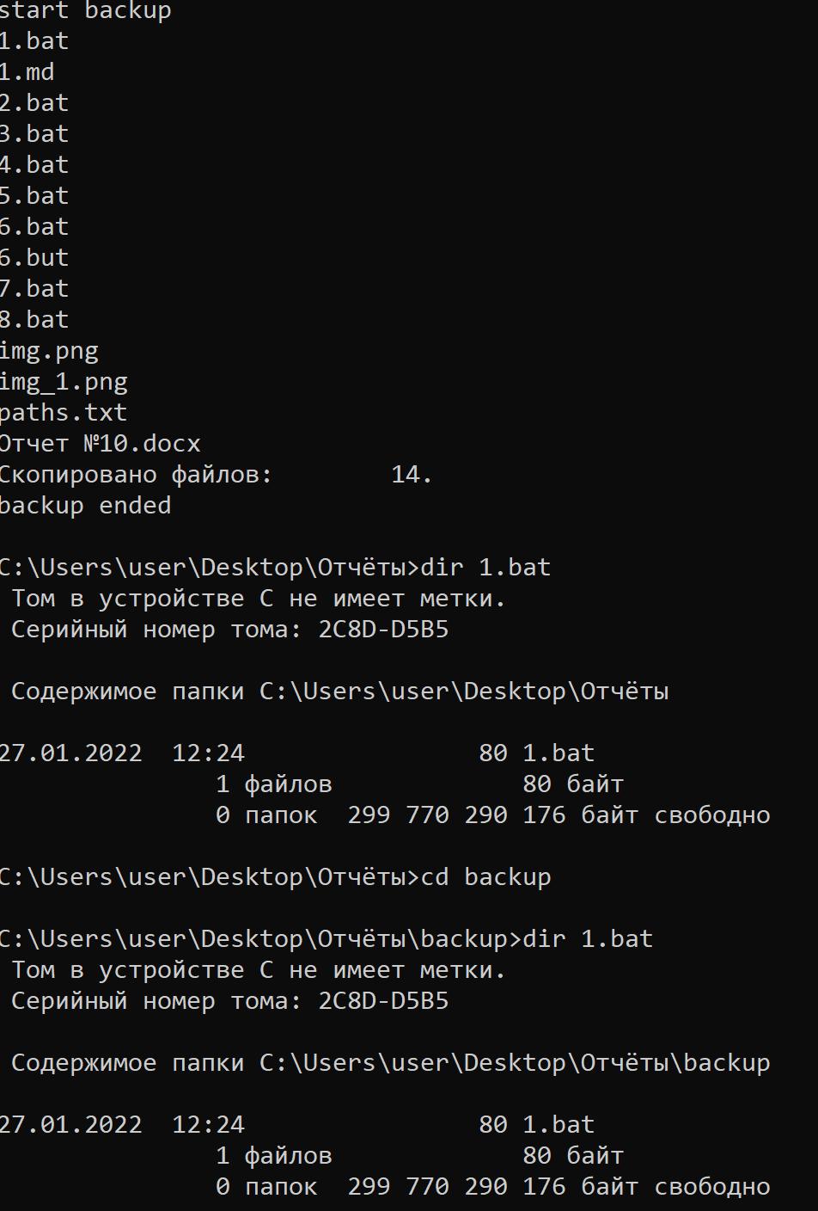

### Задание 3

Предоставим пользователю возможность выбрать папку, в которую будет производиться копирование всех файлов из текущей папки, из двух возможных вариантов: BACKUP или DATA.

@echo off  
cls  
echo start backup  
echo enter folder  
echo BACKUP - B DATA - D   
choice /C BD /M "your choice?"  
if errorlevel 2 goto d  
if errorlevel 1 goto b  
:d  
if not exist data mkdir data   
copy *.* data  
goto end  
:b   
if not exist backup mkdir backup  
copy *.* backup  
:end  
echo stop backup

Содержимое папки backup:

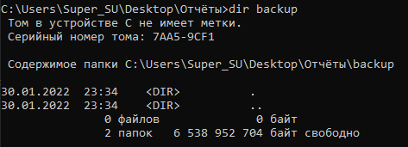

Содержимое папки data:

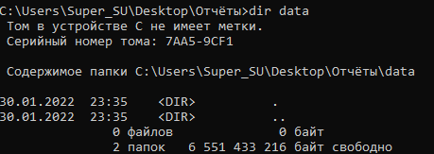

Содержимое корневой папки:

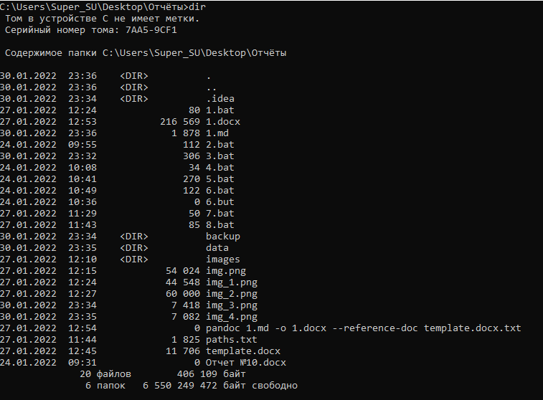

Выбор папки backup:

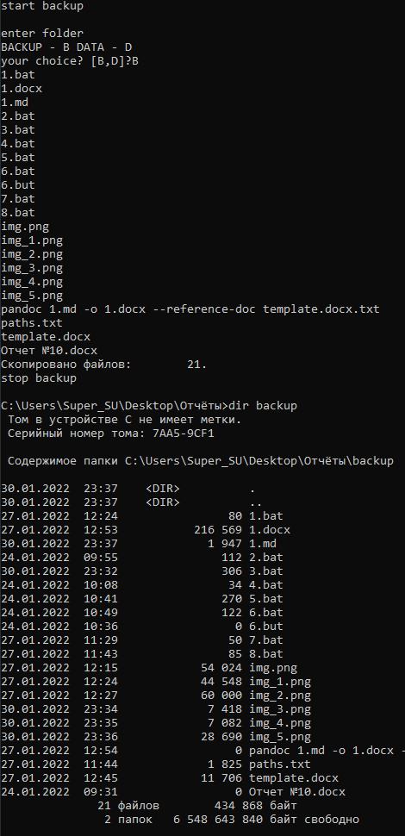

Выбор папки data:

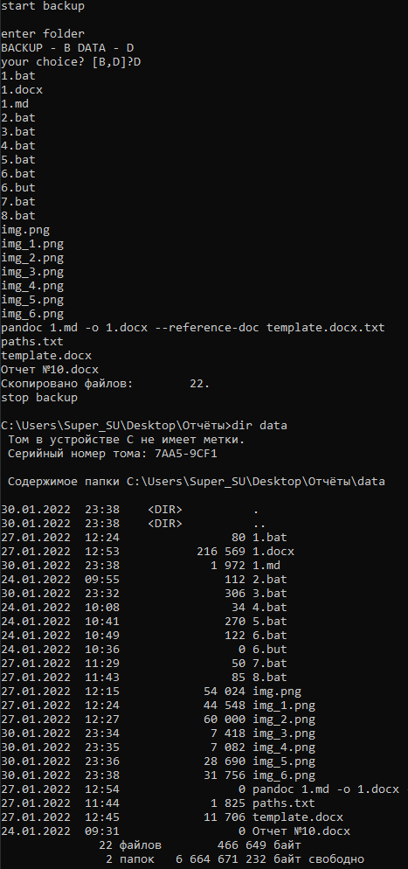

### Задание 4

Показать работу комментариев

rem Комментарий  
:: Комментарий  
  
goto start  
--------------------------------------  
Этот пакетный файл предназначен  
для автоматизации рутинных операций, выполняемых ночью для синхронизации содержимого корпоративного ftp-сервера с ftp-серверами филиалов  
--------------------------------------  
Пакетный файл написан 01/01/2007 Последнее исправление внесено 10/02/2008  
--------------------------------------  
И т.д.  
:start

Тест: 

### Задание 5

Вывести название файла и первые два параметра.

@echo off  
  
@echo %0  
@echo %1 %2

Тесты: 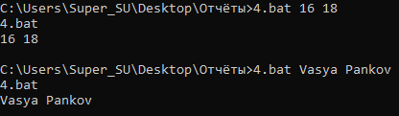

### Задание 6

Пакетный файл которые в качестве параметра имеет название папки в которую будут скопированы файлы из диска D(если он существует).

Так как у меня есть диск D и он сильно заполнен то будет копироваться из папки Что, которая тоже лежит на диске D:

@echo off  
  
cls  
rem if _%1 == _ goto noparam, тоже будет работать  
if "%~1" == "" goto noparam  
if not exist %userprofile%\%1 mkdir %userprofile%\%1  
if exist D:\ copy D:\Что\* %userprofile%\%1   
goto end  
:noparam  
echo Batch file needed argument  
:end

Содержимое папки D::

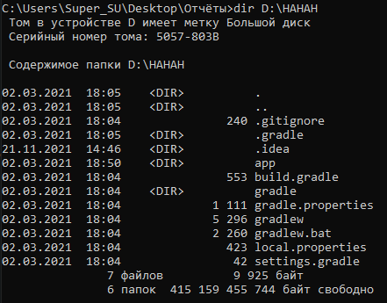

Выполнение без параметров:



Выполнение с параметром “что2”:

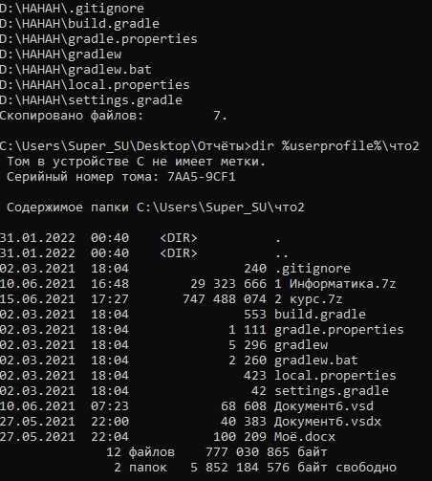

### Задание 7

Рассмотрим пример использования команды shift для вывода на экран содержимого трех пакетных файлов, расположенных в каталоге backup, при использовании одного параметра:

@echo off  
  
:start  
if _%1 == _ goto end  
echo %1 Batch file  
type backup\%1.bat  
echo:  
pause  
shift  
goto start  
:end

Содержимое папки backup:

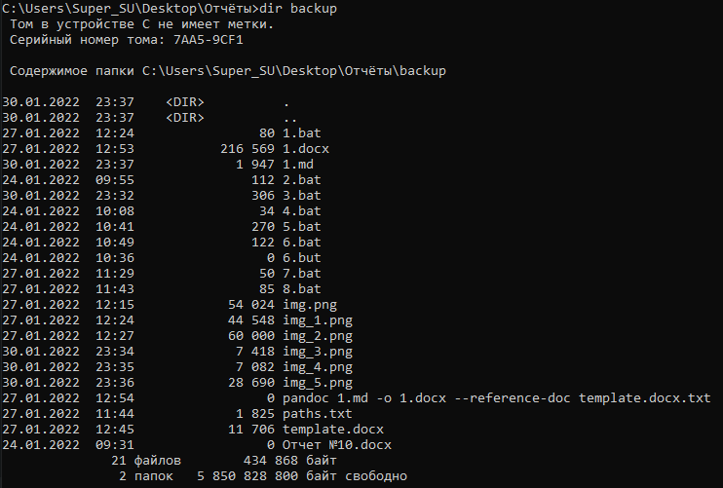

Файл 1.bat 2.bat и 3.bat это Пакетные файлы для задания 1, 2, 3:

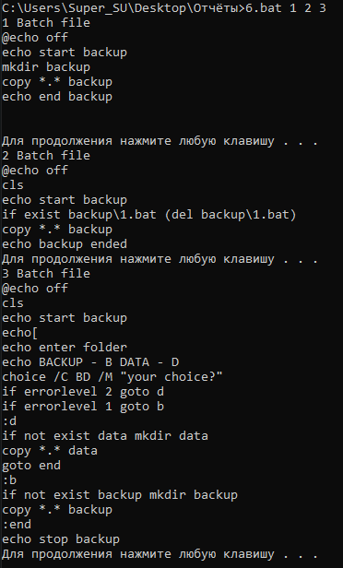

### Задание 8

Программа, которая выводит все .bat файлы в каталоге.

@echo off  
cls  
for %%f in (*.bat) do type %%f

Тест:

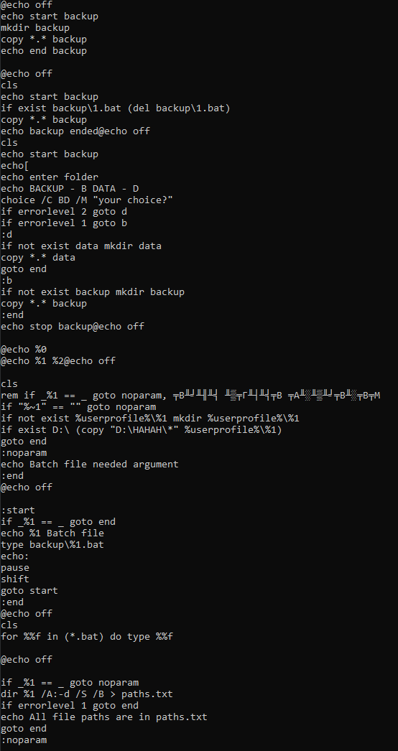

### Индивидуальное задание 11 вариант

Написать командный файл создающий текстовый файл со списком всех файлов в указанной директории и во всех вложенных директориях. Путь к директории передать в качестве аргумента.

@echo off

if _%1 == _ goto noparam

dir %1 /A:-d /S /B > paths.txt

if errorlevel 1 goto end

echo All file paths are in paths.txt

goto end

:noparam

echo Specify the path as a parameter

:end

При пустом параметре:



При неверном пути:



Обычное использование:

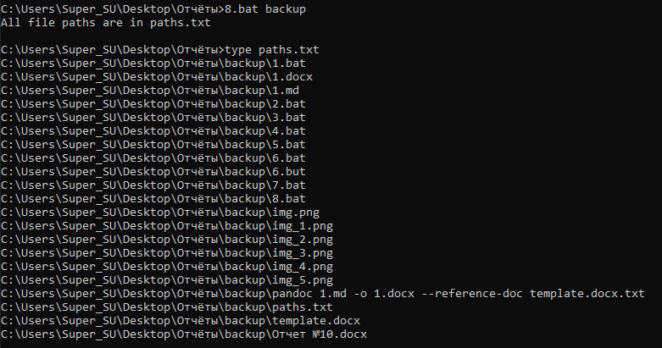

**Итог работы**: Я научился писать Batch файлы, обрабатывать в них параметры и делать свою логику.